[追回已拨资金并通报批评！内蒙古民族大学张彬存在编造研究过程的客观结果的不端行为，文章已撤稿！](https://mp.weixin.qq.com/s?__biz=MzkzMDkwMTQzNw==&mid=2247484303&idx=1&sn=3f9c89110014eae8986182fcba6124da)

[白大褂宣言](javascript:void(0);)2025-04-15 08:50:18山东



点击蓝字 关注我们



2020年9月30日，内蒙古民族大学张彬在 OncoTargets and Therapy 发表题为 **“LINC01087 is Highly Expressed in Breast Cancer and Regulates the Malignant Behavior of Cancer Cells Through miR-335-5p/Rock1”**的文章。

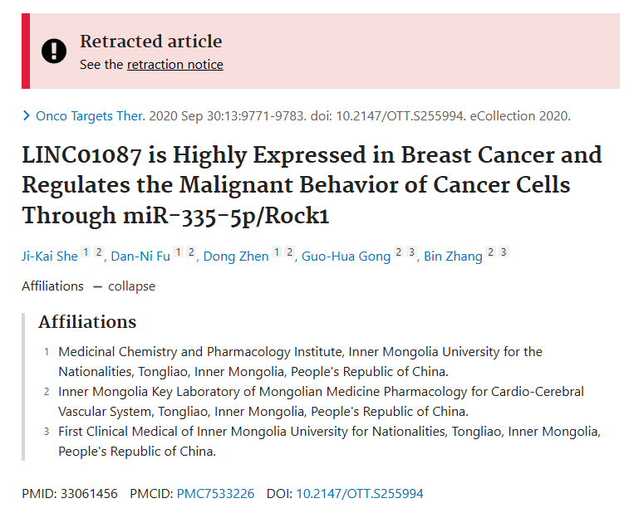

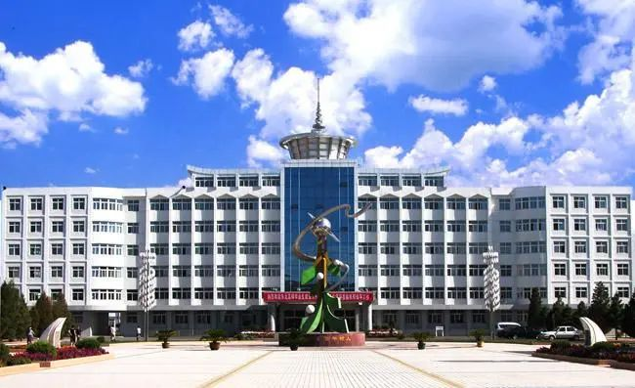

**经核查比对，文章部分实验图像存在以下异常现象：**

* **图5G和图2G图像异常，**每个面板上都有一个 “光环”，光环由间隔规则的小点组成，围绕着一个质地奇特的中心团块，外观上几乎是编织而成（在 doi: 10.1042/bsr20200800 研究中也可以看到）。也许这些是某种仪器的人工痕迹。作者是否有可能将原始数据文件上传到某个数据存储库？

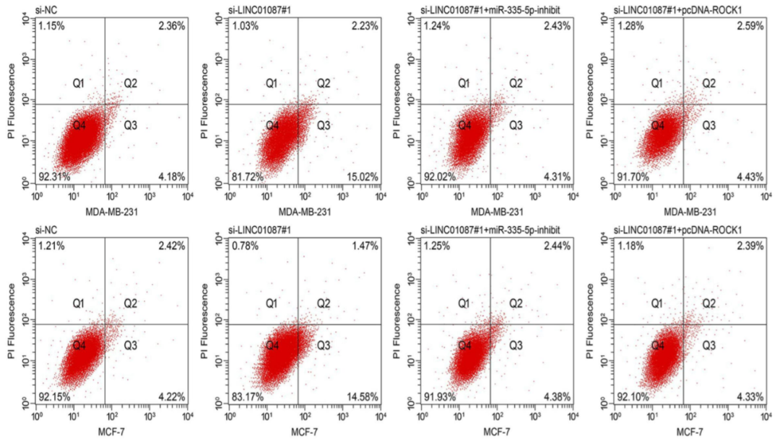

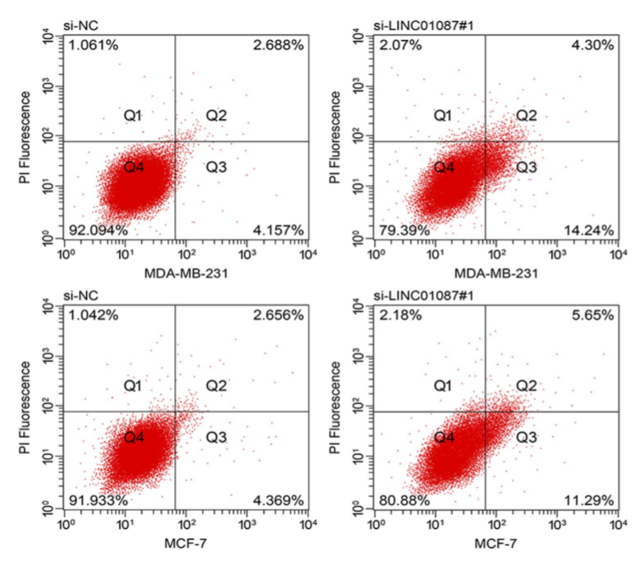

**2024年7月2日撤回：**“应作者要求，《肿瘤靶点与治疗》杂志编辑和出版商已撤回已发表的文章。通讯作者告知期刊，在对原始数据进行审查后，对结果的准确性产生了怀疑。作者希望对这一疏忽表示歉意，鉴于这种情况，作者对所报告的研究结果不再有信心。为了维护学术标准，作者要求撤回文章，编辑和出版商同意了这一决定"。

**国自然基金委案件通报（2025年第1批）：**

张彬对相关论文存在买卖数据和编造研究过程的客观结果以及滥用项目资金问题负相应责任，对不按规定履行基金项目研究职责、违反基金项目资金管理规定负责。付丹妮作为多个项目报销公司发票的经办人，对相关项目滥用资金的客观结果负相应责任，并对相关论文存在买卖实验数据和编造研究过程的客观结果负相应责任，对将相关问题论文列入基金项目申请书负责。

经国家自然科学基金委员会监督委员会六届三次会议审议，由国家自然科学基金委员会2024年第5次委务会议审定，决定：

依据《国家自然科学基金项目科研不端行为调查处理办法》第三条第三项，第四十七条，第四十二条第二项，第四十条，第四十五条第四项、第六项，撤销张彬国家自然科学基金项目“蒙药乳腺-Ⅰ号治疗实验动物乳腺增生症的作用靶点及分子机制研究”（批准号81373573）和“蒙药乳腺-I号通过CRYAB蛋白调节内质网应激通路治疗实验动物乳腺增生症机制研究”（批准号81873313），追回2个项目的已拨资金，取消张彬国家自然科学基金项目申请和参与申请资格3年（2024年3月26日至2027年3月25日），给予张彬通报批评。

　内蒙古民族大学存在对本单位人员发生的科研不端行为疏于管理和在科研不端行为调查处理过程中履职不到位的问题，经国家自然科学基金委员会监督委员会六届三次会议审议，由国家自然科学基金委员会2024年第5次委务会议审定，决定依据《国家自然科学基金项目科研不端行为调查处理办法》第五十三条第一项、第九项的规定，给予内蒙古民族大学通报批评，并责令其全面落实科研诚信建设主体责任。

**参考信息：**

https://pubmed.ncbi.nlm.nih.gov/33061456/

https://pubpeer.com/publications/DA2CBAEB45819E4FAADD66B21E0D1A